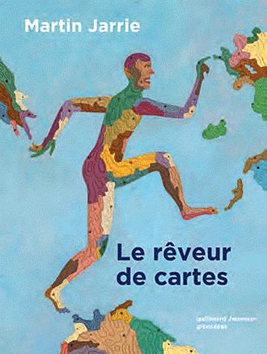**Rêveur de cartes**

**Martin Jarrie**

Gallimard Jeunesse

60 pages

9782070621613

20 euros

*02 octobre 2012²*

Lauréat du « Concours des plus beaux livres français 2007 » pour son album *l’Alphabet fabuleux*, Martin Jarrie, tel un géographe, emmène cette fois-ci le lecteur visiter des pays imaginaires à travers des cartes, toutes aussi imaginaires et pleines de rêves et un vocabulaire approprié. Pour chaque contrée (pays, île, cité, plaine…), un court texte poétique, parfois empreint de mystère, retrace l’origine, présente le découvreur, les habitants, les particularités, associé chaque fois à de somptueux dessins, collages ou maquettes qui emportent loin, très loin, le jeune lecteur comme l’adulte, d’ailleurs, qui peut l’accompagner dans ce voyage et s’y perdre avec ravissement.

Ainsi, il est possible de découvrir, entre autres, le pays du Pin perdu, l’Archipel d’A, les Iles molles, la cité d’Oh ou de naviguer vers le territoire des Horticoles ou bien encore, de s’égarer dans la plaine d’Anamnézie. Possible aussi de s’émouvoir des dangers qui menacent ces contrées, de l’intervention humaine sur la nature, trop intense, (le Grand Huit) de la bataille des chiffres qui fait rage dans la mer des Impairs et le Golfe des Pairs, de l’industrialisation massive qui dénature le paysage (Cenzère), des cités ouvrières qui disparaissent (Demain ou la ville aux sept tours d’horloges), possible enfin de se perdre dans les chemins obscurs de Pliant, préfecture de mesureuse ou dans la principauté d’Octogonie, *« prise en tenaille entre l’Hexagonie et l’Heptagonie ».*

Pour se laisser porter par toutes ces étrangetés, il faudra accepter de ne pas tout comprendre et de laisser libre cours à son imaginaire. Car si certaines contrées comme la Cosmogonie caldeirienne et ses mobiles, la plaine d’Anamnézie et ses machines à remonter le temps ou encore les abattoirs de la Villettre *« où l’on découpe les mots fatigués, usés, rebutants »* offrent au lecteur adulte quelques pistes d’interprétation, certaines autres demeurent énigmatiques, mystérieuses et obscures mais peu importe, elles autorisent davantage encore la rêverie et le voyage à l’état pur. Un vrai bonheur !

Et qu’il y ait, ça et là des mots bizarres ou savants pour un livre jeunesse (comme ichtyologue, clergé local, édile…) n’entraîne en rien une cassure dans le rythme mais au contraire ajoute au mystère. A l’instar des dessins labyrinthiques, parfois même ésotériques ou prenant la forme symbolique d’un mandala que tout lecteur s’amusera à emprunter du bout des doigts, peut-être même à remplir de couleurs.

Ce livre est magique, inventif, drôle et touchant, ponctué de jeux de mots pour une lecture plurielle, complice avec son enfant. Une habileté rare, presque extraordinaire. 16 escales à ne pas rater.

Cécile Pellerin